徵求領用檢體測定反應裝置(財產編號3111101-0038-0000001，採購日期092/09/09)、系統操作資料數據分析(財產編號3111101-0038-0000002，採購日期092/09/09)、單相完全不斷電系統(財產編號3111101-0038-0000002，採購日期092/09/09)，因設備年久失修，無法正常執行其功能，有需求單位請於106/05/18(星期五) 前，電洽同位素組羅瑋霖(分機：7176)，若無領用，將逕行辦理報廢。
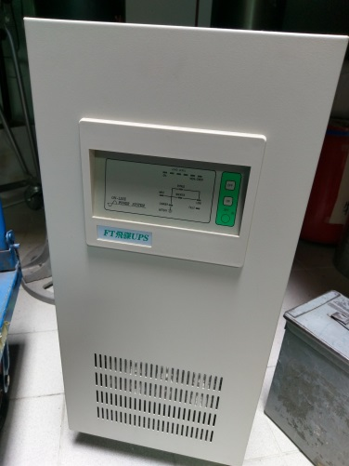
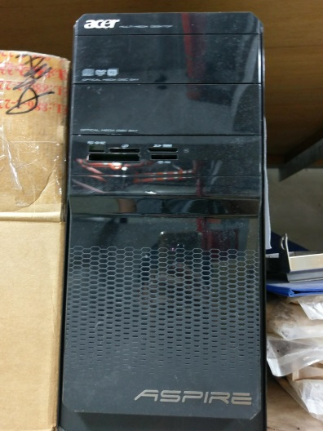
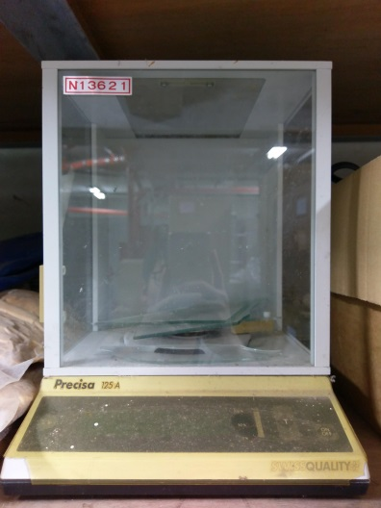
圖由左至右為檢體測定反應裝置、系統操作資料數據分析、單相完全不斷電系統。

